
 | S系列交换机  Eth-Trunk特性入门 |  | 
 | 文档版本 | V1.0
 | 发布日期 | 2013-04-10
 | 华为技术有限公司

版权所有 © 华为技术有限公司2013。 保留一切权利。
非经本公司书面许可，任何单位和个人不得擅自摘抄、复制本文档内容的部分或全部，并不得以任何形式传播。

商标声明
和其他华为商标均为华为技术有限公司的商标。
本文档提及的其他所有商标或注册商标，由各自的所有人拥有。

注意
您购买的产品、服务或特性等应受华为公司商业合同和条款的约束，本文档中描述的全部或部分产品、服务或特性可能不在您的购买或使用范围之内。除非合同另有约定，华为公司对本文档内容不做任何明示或默示的声明或保证。
由于产品版本升级或其他原因，本文档内容会不定期进行更新。除非另有约定，本文档仅作为使用指导，本文档中的所有陈述、信息和建议不构成任何明示或暗示的担保。

华为技术有限公司
地址： | 深圳市龙岗区坂田华为总部办公楼 邮编：518129
网址： | http://enterprise.huawei.com
客户服务邮箱： | ChinaEnterprise_TAC@huawei.com
客户服务电话： | 4008229999

前 言
概述
本文档针对Eth-Trunk特性的各类业务，从预备知识、配置指导、开局注意事项、常见故障处理方法和故障案例分析介绍了故障的处理过程。
本文档提供了Eth-Trunk故障的处理流程和方法。
读者对象
本文档（本指南）主要适用于以下工程师：
- 技术支持工程师
- 维护工程师
符号约定
在本文中可能出现下列标志，它们所代表的含义如下。
符号 | 说明
 | 表示有高度潜在危险，如果不能避免，会导致人员死亡或严重伤害。
 | 表示有中度或低度潜在危险，如果不能避免，可能导致人员轻微或中等伤害。
 | 表示有潜在风险，如果忽视这些文本，可能导致设备损坏、数据丢失、设备性能降低或不可预知的结果。
 | 表示能帮助您解决某个问题或节省您的时间。
 | 表示是正文的附加信息，是对正文的强调和补充。

修改记录
修改记录累积了每次文档更新的说明。最新版本的文档包含以前所有文档版本的更新内容。

文档版本01(2013-04-10)
第一次正式发布。
目 录
前 言 ii
1 特性概述 1
1.1 特性描述 1
1.1.1 基本原理和概念 1
1.1.2 Eth-Trunk分类 1
1.1.3 链路聚合特性 2
1.2 版本差异 5
2 配置指导 8
2.1 场景一：配置手工负载分担模式链路聚合 8
2.1.1 场景组网描述 8
2.1.2 场景配置思路 8
2.1.3 配置举例 9
2.2 场景二：配置静态LACP模式链路聚合 10
2.2.1 场景组网描述 10
2.2.2 场景配置思路 10
2.2.3 配置举例 11
2.3 场景三：配置堆叠系统中链路聚合 13
2.3.1 场景组网描述 13
2.3.2 场景配置思路 14
2.3.3 配置举例 15
2.4 场景四：配置Eth-Trunk接口本地流量优先转发 21
2.4.1 场景组网描述 21
2.4.2 场景配置思路 22
2.4.3 配置举例 22
2.5 开局注意事项 25
2.5.1 注意事项1 Eth-Trunk是否根据交换机应用场景重新设置负载分担方式？ 25
2.5.2 注意事项2 在组网时X40SFC/X16SFC不能与非X40SFC/X16SFC单板做ETH-TRUNK 26
2.5.3 如何选择Eth-Trunk接口的成员口个数 26
3 故障处理指导 27
3.1 故障处理概述 27
3.2 故障现象1:手动Eth-Trunk不能UP时如何定位 27
3.2.1 故障现象描述 27
3.2.2 定位思路说明 27
3.2.3 定位流程 28
3.2.4 定位步骤 28
3.3 故障现象2:静态Eth-Trunk成员口不能协商成功时如何定位 29
3.3.1 故障现象描述 29
3.3.2 定位思路说明 29
3.3.3 定位流程 30
3.3.4 定位步骤 30
3.4 故障现象3:Eth-Trunk成员口流量不能负载分担时，如何定位 32
3.4.1 故障现象描述 32
3.4.2 定位思路说明 32
3.4.3 定位流程 33
3.4.4 定位步骤 33
3.5 信息采集方法 35
3.5.1 网络拓扑 35
3.5.2 display命令列表 35
3.5.3 收集交换机日志和诊断日志信息： 36
4 典型故障案例 38
4.1 故障案例1：两端LACP选择标准不同导致协商失败的故障案例 38
4.1.1 故障现象描述及组网 38
4.1.2 问题根因说明 38
4.1.3 问题判断方法 38
4.1.4 解决方案 39
4.1.5 经验及总结 39
4.2 故障案例2: Eth-trunk成员端口down导致业务中断的故障案例 40
4.2.1 故障现象描述及组网 40
4.2.2 问题根因说明 41
4.2.3 问题判断方法 41
4.2.4 解决方案 41
4.2.5 经验总结 41
4.3 故障案例3: ETH-TRUNK负载分担不均的故障案例 42
4.3.1 故障现象描述及组网 42
4.3.2 问题根因说明 42
4.3.3 问题判断方法 42
4.3.4 解决方案 43
4.3.5 经验总结 43
A FAQ 44
A.1 是否可以将电口和光口加入同一个Eth-Trunk？ 44
A.2 是否可以将不同带宽的端口加入同一个Eth-Trunk？ 44
A.3 堆叠场景下为什么流量没有从Eth-Trunk所有的成员口转发? 44
A.4 Eth-Trunk是否支持抢占功能？ 44
A.5 静态Eth-Trunk中如何确定聚合链路的主动端和被动端 45
A.6 静态Eth-Trunk中如何在成员口间进行选路 45
A.7 PPPOE报文和普通数据报文在负载分担计算时有什么不同 45
B Eth-Trunk debug命令参考 46
C 缩略语 47

特性概述

特性描述

基本原理和概念
Eth-Trunk是一种捆绑技术。将多个物理接口捆绑成一个逻辑接口，这个逻辑接口就称为Eth-Trunk接口，捆绑在一起的每个物理接口称为成员接口。Eth-Trunk技术可以实现增加带宽、提高可靠性和负载分担的功能。
在一个Eth-Trunk内，可以实现流量负载分担，同时也提供了更高的连接可靠性和更大的带宽。用户通过对逻辑口进行配置，实现各种路由协议以及其它业务。
以图1-1为例，两台交换机通过3个接口直连，将这3个接口捆绑，形成一个Eth-Trunk接口，从而实现了增加带宽和提高可靠性的目的。
              - 链路聚合示意图


Eth-Trunk分类
Eth-Trunk可分为手工负载分担模式和LACP模式。
- 手工负载分担模式Eth-Trunk接口
手工负载分担模式是一种最基本的链路聚合方式。在该模式下，Eth-Trunk的建立，成员接口的加入，以及哪些接口作为活动接口完全由手工来配置，没有链路聚合控制协议的参与。该模式下所有活动接口都参与数据的转发，分担负载流量，因此称为负载分担模式。如果活动链路中出现故障链路，链路聚合组自动在剩余的活动链路中平均分担数据流量。
- LACP（Link Aggregation Control Protocol）模式Eth-Trunk接口
LACP模式下，Eth-Trunk的建立、成员接口的加入，都是由手工配置完成的。与手工负载分担模式链路聚合不同的是，该模式下活动接口的选择由LACP协议报文负责。当把一组接口加入Eth-Trunk接口后，这些成员接口中哪些接口作为活动接口，哪些接口作为非活动接口还需要经过LACP协议报文的协商确定。
LACP模式也称为M∶N模式。这种方式同时可以实现负载分担和冗余备份的双重功能。在链路聚合组中M条链路处于活动状态，这些链路负责转发数据并进行负载分担，另外N条链路处于非活动状态作为备份链路，不转发数据。当M条链路中有链路出现故障时，系统会从N条备份链路中选择优先级最高的接替出现故障的链路，同时这条链路状态变为活动状态开始转发数据。

链路聚合特性

LACP协议
在LACP协议中，链路的两端分别称为Actor和Partner，双方通过LACPDU报文交互，向对端通告自己的系统优先级、系统MAC、端口优先级、端口号和操作key，对端收到LACPDU报文后，将这些信息与其他端口所保存的信息进行比较以选择能够汇聚的端口。
- 基本信息：
- 目的地址：组播地址（01-80-c2-00-00-02）
- 源地址：发送端口的MAC地址
- 协议类型：LACP协议类型填充为0x8809
- 报文子类型：LACP报文（0x01），MARKER报文（0x02）
- 协议版本：0x01
- Actor、Partner的PortState信息包含了如下信息：
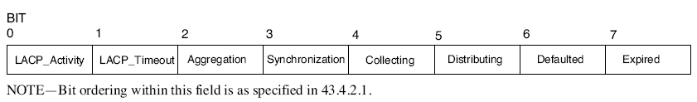

- LACP_Activity：S系列交换机该位始终为1（active状态），表示端口只要加入Eth-Trunk并且UP就可以主动发送LACP协议报文；
- LACP_TimeOut：标识超时周期是fast还是slow(fast和slow对应的超时周期分别为3s和90s)，fast时该bit置1，slow时该bit置0。在display eth-trunk信息中可以根据该bit位的值判断两端的超时周期；
- Aggregation：标识本端口是否可以和eth-trunk中其他成员端口聚合。对于S系列交换机，加入eth-trunk并且UP的端口，该标记位即置1，端口如果DOWN，则置0；
- Synchronization：同步标记位，根据端口速率、双工、两端报文交互情况等确认可以进入Selected状态的端口，将该位置1，否则置0；
- Collecting、Distributing：两端完全协商成功，LACP状态稳定时这两个bit位才会置1；
- Defaulted：端口刚加入eth-trunk开始协商时该位置1，协商成功后置0；
- Expired：超时标记位，超时时间内收不到LACP报文时该位置1，协商成功后置0。
因此，对于S系列交换机而言，协商成功时的PortState标记位应该为：11111100或10111100。
[Quidway]display eth-trunk 1
Eth-Trunk1's state information is:
Local:
LAG ID: 1 WorkingMode: STATIC
Preempt Delay: Disabled Hash arithmetic: According to SA-XOR-DA
System Priority: 32768 System ID: 4c1f-cc45-a8f8
Least Active-linknumber: 1 Max Active-linknumber: 8
Operate status: up Number Of Up Port In Trunk: 2
--------------------------------------------------------------------------
ActorPortName Status PortType PortPri PortNo PortKey PortState Weight
GigabitEthernet1/0/1 Selected 1GE 32768 513 561 10111100 1
GigabitEthernet1/0/2 Selected 1GE 32768 514 561 10111100 1
Partner:
--------------------------------------------------------------------------
ActorPortName SysPri SystemID PortPri PortNo PortKey PortState
GigabitEthernet1/0/1 32768 5489-98f5-a433 32768 1025 561 10111100
GigabitEthernet1/0/2 32768 5489-98f5-a433 32768 1026 561 10111100

备份链路方式
备份链路方式是静态LACP模式与手工负载分担模式的主要区别：当主链路发生故障不能被正常选中后，备用链路中优先级较高的成员口可以被选中替换故障链路。
当被替代的故障链路恢复了正常，而且该链路的优先级又高于替代自己的链路：如果使能了LACP优先级抢占功能，高优先级链路会抢占低优先级链路，回切到活动状态；不使能优先级抢占，系统不会重新选择活动接口，故障恢复后的链路将作为备用链路。
使能LACP抢占、配置抢占等待时间命令行：
[Quidway-Eth-Trunk1] lacp preempt enable
[Quidway-Eth-Trunk1] lacp preempt delay delay-time(10～180)

快超时和慢超时
LACP模式Eth-Trunk协议报文发送周期分为两种：快周期1秒和慢周期30秒，对应的超时时间分别是协议报文发送周期的3倍：快超时3秒和慢超时90秒。可以通过命令行lacp timeout fast/slow配置LACP静态模式下接口接收LACP协议报文的超时时间。
当现网上业务较多、交换机上CPU高时可能会造成LACP协议报文不能正常上送处理，进而超时导致Eth-Trunk接口震荡，所以这种场景下静态Eth-Trunk推荐使用LACP慢超时方式。
配置LACP静态模式下接口接收LACP协议报文的超时时间：
[Quidway-Eth-Trunk1] lacp timeout slow/fast

主动端和被动端
在静态LACP模式下，聚合组两端的设备中LACP优先级较高的一端为主动端，LACP优先级较低的一端为被动端。
区分主动端与被动端的目的是为了保证两端设备最终确定的活动接口一致，如果两端都按照本端各自的接口优先级来选择活动接口，两端所确定的活动接口很可能不一致，活动链路也就无法建立。因此首先确定主动端，被动端按照主动端侧的接口优先级来选择活动接口。聚合链路主动端和被动段按照如下方法来确定：
- 根据聚合链路两端设备的系统LACP优先级来确定：命令行display eth-trunk中“System Priority”字段和Partner中的“SysPri”字段分别代表本端和对端设备的系统LACP优先级，值越小优先级越高，缺省情况下该值都为32768；
- 如果聚合链路两端的系统LACP优先级相同，则按照链路两端设备的系统MAC地址来确定，MAC地址越小优先级越高。命令行display eth-trunk中“System ID”字段和Partner中的“SystemID”字段分别代表本端和对端设备的系统MAC地址。

负载分担
负载分担分为逐流和逐包分担，交换机只支持逐流方式的负载分担。使用load-balance命令配置Eth-Trunk接口负载分担模式，以确保出方向的流量在各物理链路间进行合理的负载分担，避免链路阻塞。
用户可以根据实际网络状况来选择各种负载分担模式，流量中该参数变化越频繁，选择此负载分担模式的流量就越均衡。
- 如果转发流量是已知单播，交换机支持以下负载分担模式：
- dst-ip（目的IP地址）模式：主要选取目的IP中每个字节的后3位bit参与计算选路；
- src-ip（源IP地址）模式：主要选取源IP中每个字节的后3位bit参与计算选路；
- src-dst-ip（源IP地址与目的IP地址的异或）模式：主要选取源IP和目的IP中每个字节的后3位bit参与计算选路；
- dst-mac（目的MAC地址）模式：主要选取目的MAC中每个字节的后3位bit参与计算选路；
- src-mac（源MAC地址）模式：主要选取源MAC中每个字节的后3位bit参与计算选路；
- src-dst-mac（源MAC地址与目的MAC地址的异或）模式：主要选取目的MAC中和源MAC中每个字节的后3位bit参与计算选路。
- enhanced（增强）模式：指根据增强负载分担模板对不同报文的具体负载分担方式进行端口选择，各交换机设备对增强模式支持的情况如下：
盒式交换机：53HI/57HI V200R001C01版本支持enhanced 负载分担方式；
框式交换机：S系列单板不支持用户自定义的enhanced负载分担方式，其他单板支持。
- 如果转发流量是非已知单播，则可以通过全局的命令行unknown-unicast load-balance 进行修改。缺省值：未知单播、广播、二层组播为SMAC or DMAC；三层组播为SIP or DIP。
[Quidway]unknown-unicast load-balance ?
dmac Destination MAC hash arithmetic
enhanced Enhanced hash arithmetic
smac Source MAC hash arithmetic
smacxordmac According to MAC hash arithmetic

负载分担不均是Eth-Trunk接口现网应用中疑问比较多的问题点之一，确认现网流量模型请参考“4.3 故障案例3: ETH-TRUNK负载分担不均的故障案例”章节，定位负载分担问题请参考“3.4 故障现象3:Eth-Trunk成员口流量不能负载分担时，如何定位”章节。

本框优先转发
堆叠设备可增加设备的容量，而跨框Eth-Trunk接口可实现设备间的备份、提高可靠性。但由于Eth-Trunk接口通过HASH算法选择成员口，在设备堆叠没有任何故障的情况下，从本框进入的流量很可能跨框转发。此时增加了跨框设备之间的带宽承载压力，也降低了流量转发效率。此时可通过使能Eth-Trunk接口本地流量优先转发功能解决此问题：
- 当Eth-Trunk接口本框有出接口且出接口无故障时，本框的Eth-Trunk接口转发表中将只包含本框的出接口。这样在通过HASH算法选择出接口时只能选中本框接口，流量从本框转发出去。
- 当Eth-Trunk接口本框无出接口或者出接口全部故障时，本框的Eth-Trunk转发表中将包含Eth-Trunk接口中所有可转发的出接口。这样在通过HASH算法选择出接口时将选中其他框上的出接口，流量将通过跨框转发。
使能Eth-Trunk接口本地流量优先转发功能前必须确保本框Eth-Trunk接口出接口的带宽足以承载本框转发的流量，防止发生丢包。
使能Eth-Trunk接口本地流量优先转发功能：
[Quidway-Eth-Trunk10]local-preference enable

版本差异
Eth-Trunk特性在各个版本之间的差异不是很大，主要修改是针对性能优化、定位手段等方面的内部实现：
- 盒式交换机 V100R005C01版本：缺省情况下，LACP模式下的Eth-Trunk接口接收对端协议报文的超时时间修改为90秒；
- 框式交换机 V100R003C01版本：缺省情况下，LACP模式下的Eth-Trunk接口接收对端协议报文的超时时间修改为90秒；
- 框式交换机 V100R006版本：新增了本框优先转发功能（local-preference enable）；
- 盒式交换机 V200R001版本：扩大部分盒式交换机支持的Eth-Trunk组规格，增强功能，具体规格变化如下：
设备名称 | V100R006版本规格 | V200R001版本规格
S5300SI/S5700SI | 20 | 28
S3300HI/S53EI/S53HI/6300/  S3700HI/S57EI/S57HI/6700 | 20 | 64

配置指导

场景一：配置手工负载分担模式链路聚合

场景组网描述
如图2-1所示，Switch和SwitchA之间用Eth-Trunk链路连接。要求Switch和SwitchA之间的链路有较高的可靠性，并在Switch上实现数据流量在不同单板之间负载分担。因此需要在Switch上配置跨板的Eth-Trunk接口。手工Eth-Trunk主要适用于直连设备。
              - 配置手工负载分担模式链路聚合组网图
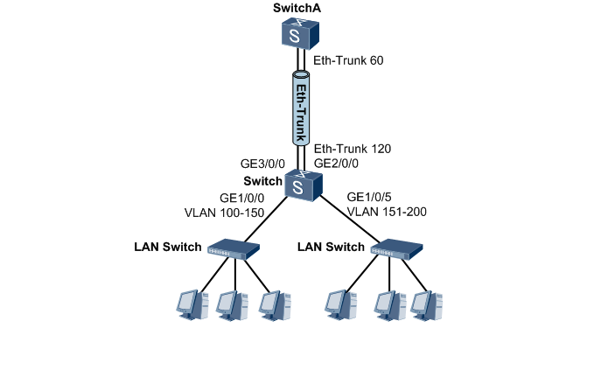

场景配置思路
采用如下的思路配置负载分担链路聚合：
            - 创建Eth-Trunk;
            - 加入成员接口。

配置举例
- 创建Eth-Trunk
# 创建Eth-Trunk 120。
<Quidway> system-view
[Quidway] sysname Switch
[Switch] interface eth-trunk 120
[Switch-Eth-Trunk120] quit
- 向Eth-Trunk中加入成员接口
# 将GE2/0/0加入Eth-Trunk 120。
[Switch] interface gigabitethernet 2/0/0
[Switch-GigabitEthernet2/0/0] eth-trunk 120
[Switch-GigabitEthernet2/0/0] quit
# 将GE3/0/0加入Eth-Trunk 120。
[Switch] interface gigabitethernet 3/0/0
[Switch-GigabitEthernet3/0/0] eth-trunk 120
[Switch-GigabitEthernet3/0/0] quit
- 配置Eth-Trunk 120
# 配置Eth-Trunk 120允许VLAN100-200的报文通过。
[Switch] interface eth-trunk 120
[Switch-Eth-Trunk120] port link-type trunk
[Switch-Eth-Trunk120] port trunk allow-pass vlan 100 to 200
[Switch-Eth-Trunk120] quit
- 验证配置结果
在任意视图下执行display trunkmembership命令，检查Eth-Trunk 120是否创建成功，及成员接口是否正确加入。
[Switch] display trunkmembership eth-trunk 120
Trunk ID: 120
used status: VALID
TYPE: ethernet
Working Mode : Normal
Number Of Ports in Trunk = 2
Number Of UP Ports in Trunk = 2
operate status: up
Interface GigabitEthernet2/0/0, valid, operate up, weight=1
Interface GigabitEthernet3/0/0, valid, operate up, weight=1
# 显示Eth-Trunk 120的配置信息。
[Switch] display eth-trunk 120
Eth-Trunk120's state information is:
WorkingMode: NORMAL Hash arithmetic: According to SIP-XOR-DIP
Least Active-linknumber: 1 Max Bandwidth-affected-linknumber: 8
Operate status: up Number Of Up Port In Trunk: 2
-------------------------------------------------------------------
PortName Status Weight
GigabitEthernet2/0/0 Up 1
GigabitEthernet3/0/0 Up 1
从以上信息看出Eth-Trunk 120中包含2个成员接口GE2/0/0和GE3/0/0。成员接口的状态都为Up。
配置文件：
Switch的配置文件
#
sysname Switch
#
interface Eth-Trunk120
port link-type trunk
port trunk allow-pass vlan 100 to 200
#
interface GigabitEthernet2/0/0
eth-trunk 120
#
interface GigabitEthernet3/0/0
eth-trunk 120
#
return

场景二：配置静态LACP模式链路聚合

场景组网描述
对于跨传输设备，因为涉及到LACP协议报文的传输，建议使用静态LACP模式Eth-Trunk。
如图2-1所示，在两台Switch设备上配置静态LACP模式链路聚合组，提高两设备之间的带宽与可靠性，具体要求如下：
- 2条活动链路具有负载分担的能力。
- 两设备间的链路具有1条冗余备份链路，当活动链路出现故障链路时，备份链路替代故障链路，保持数据传输的可靠性。
              - 配置静态LACP模式链路聚合组网图
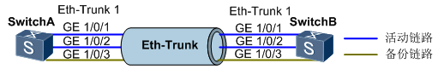

场景配置思路
采用如下的思路配置静态LACP模式链路聚合：
            - 在Switch设备上创建Eth-Trunk，配置Eth-Trunk为静态LACP模式。
            - 将成员接口加入Eth-Trunk。
            - 配置系统优先级确定主动端。
            - 配置活动接口上限阈值。
            - 配置接口优先级确定活动链路。

配置举例
- 创建编号为1的Eth-Trunk，配置它的工作模式为静态LACP模式
# 配置SwitchA。
<Quidway> system-view
[Quidway] sysname SwitchA
[SwitchA] interface eth-trunk 1
[SwitchA-Eth-Trunk1] mode lacp-static
[SwitchA-Eth-Trunk1] quit
# 配置SwitchB。
<Quidway> system-view
[Quidway] sysname SwitchB
[SwitchB] interface eth-trunk 1
[SwitchB-Eth-Trunk1] mode lacp-static
[SwitchB-Eth-Trunk1] quit
- 将成员接口加入Eth-Trunk
# 配置SwitchA。
[SwitchA] interface gigabitethernet 1/0/1
[SwitchA-GigabitEthernet1/0/1] eth-trunk 1
[SwitchA-GigabitEthernet1/0/1] quit
[SwitchA] interface gigabitethernet 1/0/2
[SwitchA-GigabitEthernet1/0/2] eth-trunk 1
[SwitchA-GigabitEthernet1/0/2] quit
[SwitchA] interface gigabitethernet 1/0/3
[SwitchA-GigabitEthernet1/0/3] eth-trunk 1
[SwitchA-GigabitEthernet1/0/3] quit
# 配置SwitchB。
[SwitchB] interface gigabitethernet 1/0/1
[SwitchB-GigabitEthernet1/0/1] eth-trunk 1
[SwitchB-GigabitEthernet1/0/1] quit
[SwitchB] interface gigabitethernet 1/0/2
[SwitchB-GigabitEthernet1/0/2] eth-trunk 1
[SwitchB-GigabitEthernet1/0/2] quit
[SwitchB] interface gigabitethernet 1/0/3
[SwitchB-GigabitEthernet1/0/3] eth-trunk 1
[SwitchB-GigabitEthernet1/0/3] quit
- 在SwitchA上配置系统优先级为100，使其成为LACP主动端
[SwitchA] lacp priority 100
- 在SwitchA上配置活动接口上限阈值为2
[SwitchA] interface eth-trunk 1
[SwitchA-Eth-Trunk1] max active-linknumber 2
[SwitchA-Eth-Trunk1] quit
- 在SwitchA上配置接口优先级确定活动链路
[SwitchA] interface gigabitethernet 1/0/1
[SwitchA-GigabitEthernet1/0/1] lacp priority 100
[SwitchA-GigabitEthernet1/0/1] quit
[SwitchA] interface gigabitethernet 1/0/2
[SwitchA-GigabitEthernet1/0/2] lacp priority 100
[SwitchA-GigabitEthernet1/0/2] quit
- 验证配置结果
# 查看各Switch设备的Eth-Trunk信息，查看链路是否协商成功。
[SwitchA] display eth-trunk 1
Eth-Trunk1's state information is:
Local:
LAG ID: 1 WorkingMode: STATIC
Preempt Delay: Disabled Hash arithmetic: According to SIP-XOR-DIP
System Priority: 100 System ID: 00e0-fca8-0417
Least Active-linknumber: 1 Max Active-linknumber: 2
Operate status: Up Number Of Up Port In Trunk: 2
------------------------------------------------------------------
ActorPortName Status PortType PortPri PortNo PortKey PortState Weight
GigabitEthernet1/0/1 Selected 1GE 100 6145 2865 111111001
GigabitEthernet1/0/2 Selected 1GE 100 6146 2865 111111001
GigabitEthernet1/0/3 Unselect 1GE 32768 6147 2865 111000001
Partner:
------------------------------------------------------------------
PartnerPortName SysPri SystemID PortPri PortNo PortKey PortState
GigabitEthernet1/0/1 32768 00e0-fca6-7f85 32768 6145 2609 11111100
GigabitEthernet1/0/2 32768 00e0-fca6-7f85 32768 6146 2609 11111100
GigabitEthernet1/0/3 32768 00e0-fca6-7f85 32768 6147 2609 11110000

[SwitchB] display eth-trunk 1
Eth-Trunk1's state information is:
Local:
LAG ID: 1 WorkingMode: STATIC
Preempt Delay: Disabled Hash arithmetic: According to SIP-XOR-DIP
System Priority: 32768 System ID: 00e0-fca6-7f85
Least Active-linknumber: 1 Max Active-linknumber: 8
Operate status: Up Number Of Up Port In Trunk: 2
------------------------------------------------------------------
ActorPortName Status PortType PortPri PortNo PortKey PortState Weight
GigabitEthernet1/0/1 Selected 1GE 32768 6145 2609 111111001
GigabitEthernet1/0/2 Selected 1GE 32768 6146 2609 111111001
GigabitEthernet1/0/3 Unselect 1GE 32768 6147 2609 111000001
Partner:
------------------------------------------------------------------
PartnerPortName SysPri SystemID PortPri PortNo PortKey PortState
GigabitEthernet1/0/1 100 00e0-fca8-0417 100 6145 2865 11111100
GigabitEthernet1/0/2 100 00e0-fca8-0417 100 6146 2865 11111100
GigabitEthernet1/0/3 100 00e0-fca8-0417 32768 6147 2865 11110000
通过以上显示信息可以看到，SwitchA的系统优先级为100，高于SwitchB的系统优先级。Eth-Trunk的成员接口中GigabitEthernet 1/0/1、GigabitEthernet 1/0/2成为活动接口，处于“Selected”状态，接口GigabitEthernet 1/0/3处于“Unselect”状态，同时实现M条链路的负载分担和N条链路的冗余备份功能。
配置文件：
SwitchA的配置文件
#
sysname SwitchA
#
lacp priority 100
#
interface Eth-Trunk1
mode lacp-static
max active-linknumber 2
#
interface GigabitEthernet1/0/1
eth-trunk 1
lacp priority 100
#
interface GigabitEthernet1/0/2
eth-trunk 1
lacp priority 100
#
interface GigabitEthernet1/0/3
eth-trunk 1
#
return
SwitchB的配置文件
#
sysname SwitchB
#
interface Eth-Trunk1
mode lacp-static
#
interface GigabitEthernet1/0/1
eth-trunk 1
#
interface GigabitEthernet1/0/2
eth-trunk 1
#
interface GigabitEthernet1/0/3
eth-trunk 1
#
return

场景三：配置堆叠系统中链路聚合

场景组网描述
如图2-1所示，S9300-1和S9300-2作为汇聚层节点，S5300是作为接入层节点，走S5300上送的流量经S9300-1和S9300-2走二层转发到防火墙，防火墙与S9300-1、S9300-2间建立OSPF路由，S9300-1、S9300-2与CE1、CE2建立EBGP对等体关系。
要求通过配置S9300-1和S9300-2组成CSS，并配置在CSS和S5300上配置LACP模式链路聚合组，提升网络带宽和可靠性。S9300-1和S9300-2组成CSS后，在逻辑上成为一台设备，同时提高网络可维护性。
              - 配置堆叠系统中链路聚合组网图
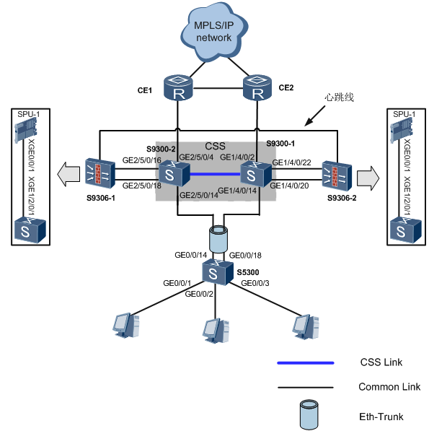

场景配置思路
采用如下思路配置CSS及LACP模式链路聚合：
            - 配置S9300-1和S9300-2为业务口堆叠方式，在两台设备的6、7槽位插上LE0DX12XSA00单板（此示例中以LE0DX12XSA00单板举例），配置XGE6/0/0、XGE6/0/1、XGE7/0/0和XGE7/0/1为物理成员堆叠口，连接堆叠线缆，重启两台设备，实现CSS堆叠。
            - 在S5300和CSS上配置VLAN10，并将接口GE0/0/14、GE0/0/18、GE1/4/0/14、GE1/4/0/20、GE2/5/0/14和GE2/5/0/18加入VLAN10，实现PC到防火墙的二层互通。并且在CSS和S5300上配置LACP模式链路聚合，并在CSS上配置本地优先转发，实现进入堆叠的流量本地优先转发。
            - 在CSS上创建VLAN20、30、40和50，将接口GE1/4/0/22加入VLAN30，接口GE2/5/0/16加入VLAN20，接口GE1/4/0/2加入VLAN50，接口GE2/5/0/4加入VLAN40。在接口VLANIF20和VLANIF30上建立OSPF路由，在接口VLANIF40和VLANIF50上配置EBGP对等体，实现从防火墙到CE的三层互通。
            - 假设防火墙为插有SPU单板，并配置防火墙业务的S9306，在CSS和防火墙上配置MSTP，防止CSS与防火墙间形成环路。
            - 在防火墙上配置VRRP功能，创建备份组1，使S9306–1成为Master设备，S9306–2成为Backup设备。

配置举例
- 配置S9300-1和S9300-2为业务口连接方式的CSS堆叠
# 配置S9300-1的堆叠连接方式为LPU方式。
< S9300-1> system-view
[S9300-1] set css mode lpu
# 配置S9300-2的堆叠ID为2，堆叠连接方式为LPU。
< S9300-2> system-view
[S9300-2] set css id 2
[S9300-2] set css mode lpu
# 配置堆叠端口和堆叠物理成员端口，建立堆叠连接使用专用的堆叠电缆QSFP+高速线缆连接。
[S9300-1] interface css-port 1
[S9300-1-css-port1] port interface xgigabitethernet 6/0/0 to xgigabitethernet 6/0/1
[S9300-1-css-port1] quit
[S9300-1] interface css-port 2
[S9300-1-css-port2] port interface xgigabitethernet 7/0/0 to xgigabitethernet 7/0/1
[S9300-1-css-port2] quit
S9300-2的堆叠端口配置方法同S9300-1。堆叠端口配置完成后，使用专用堆叠电缆（QSFP+告诉电缆）连接堆叠端口，本示例中采用同编号接口相连。
# 使能S9300-1和S9300-2的堆叠功能。
[S9300-1] css enable
Warning: The CSS configuration takes effect only after the system is rebooted. The next CSS mode is lpu. Reboot now? [Y/N]:y
[S9300-2] css enable
Warning: The CSS configuration takes effect only after the system is rebooted. The next CSS mode is lpu. Reboot now? [Y/N]:y
- 配置S5300到防火墙的二层互通。
# 在S5300上配置VLAN10，并将指定接口加入VLAN10，S5300上行采用LACP方式的Eth-Trunk口。
< S5300> system-view
[S5300] vlan 10
[S5300-vlan10] quit
[S5300] interface GigabitEthernet 0/0/1
[S5300-GigabitEthernet0/0/1] port link-type access
[S5300-GigabitEthernet0/0/1] port default vlan 10
[S5300-GigabitEthernet0/0/1] quit
[S5300] interface GigabitEthernet 0/0/2
[S5300-GigabitEthernet0/0/2] port link-type access
[S5300-GigabitEthernet0/0/2] port default vlan 10
[S5300-GigabitEthernet0/0/2] quit
[S5300] interface GigabitEthernet 0/0/3
[S5300-GigabitEthernet0/0/3] port link-type access
[S5300-GigabitEthernet0/0/3] port default vlan 10
[S5300-GigabitEthernet0/0/3] quit
[S5300] interface eth-trunk1
[S5300-Eth-Trunk1] mode lacp
[S5300-Eth-Trunk1] port link-type trunk
[S5300-Eth-Trunk1] port trunk allow-pass vlan 10
[S5300-Eth-Trunk1] quit
[S5300] interface GigabitEthernet 0/0/14
[S5300-GigabitEthernet0/0/14] eth-trunk 1
[S5300-GigabitEthernet0/0/14] quit
[S5300] interface GigabitEthernet 0/0/18
[S5300-GigabitEthernet0/0/18] eth-trunk 1
[S5300-GigabitEthernet0/0/18] quit
# 在CSS上配置VLAN10，并将指定接口加入VLAN10。下行采用LACP方式的Eth-Trunk口，并配置本地流量优先转发。假设CSS建立后，S9300-1为主交换机。
<S9300-1> system-view
[S9300-1] sysname CSS
[CSS] vlan 10
[CSS-vlan10] quit
[CSS] interface eth-trunk 1
[CSS-Eth-Trunk1] mode lacp
[CSS-Eth-Trunk1] local-preference enable
[CSS-Eth-Trunk1] port link-type trunk
[CSS-Eth-Trunk1] port trunk allow-pass vlan 10
[CSS-Eth-Trunk1] quit
[CSS] interface GigabitEthernet 1/4/0/14
[CSS-GigabitEthernet1/4/0/14] eth-trunk 1
[CSS-GigabitEthernet1/4/0/14] quit
[CSS] interface GigabitEthernet 2/5/0/14
[CSS-GigabitEthernet2/5/0/14] eth-trunk 1
[CSS-GigabitEthernet2/5/0/14] quit
[CSS] interface GigabitEthernet 1/4/0/20
[CSS-GigabitEthernet1/4/0/20] port link-type trunk
[CSS-GigabitEthernet1/4/0/20] port trunk allow-pass vlan 10
[CSS-GigabitEthernet1/4/0/20] quit
[CSS] interface GigabitEthernet 2/5/0/18
[CSS-GigabitEthernet2/5/0/18] port link-type trunk
[CSS-GigabitEthernet2/5/0/18] port trunk allow-pass vlan 10
[CSS-GigabitEthernet2/5/0/18] quit
# 配置CSS的系统LACP优先级为0，使S5300的Eth-Trunk口活动链路数与CSS的Eth-Trunk口活动链路。
[CSS] lacp priority 0
# 另需在防火墙与CSS的GigabitEthernet1/4/0/20和GigabitEthernet2/5/0/18相连的接口上配置VLAN10的网关地址，为别为10.10.10.1/24和10.10.10.2/24。
- 配置防火墙网关到CE的三层互通
# 在防火墙与CSS间建立OSPF路由
[CSS] vlan batch 20 30
[CSS] interface vlanif 20
[CSS-Vlanif20] ip address 10.20.20.1 24
[CSS-Vlanif20] quit
[CSS] interface GigabitEthernet 2/5/0/16
[CSS-GigabitEthernet2/5/0/16] port link-type trunk
[CSS-GigabitEthernet2/5/0/16] port trunk allow-pass vlan 20
[CSS-GigabitEthernet2/5/0/16] quit
[CSS] interface vlanif 30
[CSS-Vlanif30] ip address 10.30.30.1 24
[CSS-Vlanif30] quit
[CSS] interface GigabitEthernet 1/4/0/22
[CSS-GigabitEthernet1/4/0/22] port link-type trunk
[CSS-GigabitEthernet1/4/0/22] port trunk allow-pass vlan 30
[CSS-GigabitEthernet1/4/0/22] quit
[CSS] ospf 1
[CSS-ospf-1] area 0.0.0.0
[CSS-ospf-1-area-0.0.0.0] network 10.20.20.0 0.0.0.255
[CSS-ospf-1-area-0.0.0.0] network 10.30.30.0 0.0.0.255
# 配置CSS与CE间的EBGP对等体。
CE与CSS相对应的接口所处的AS号为200，接口IP为10.40.40.2/24和10.50.50.2/24。
[CSS] vlan batch 40 50
[CSS] interface vlanif 40
[CSS-Vlanif40] ip address 10.40.40.1 24
[CSS-Vlanif40] quit
[CSS] interface vlanif 50
[CSS-Vlanif50] ip address 10.50.50.1 24
[CSS-Vlanif50] quit
[CSS] interface GigabitEthernet 2/5/0/4
[CSS-GigabitEthernet2/5/0/4] port link-type trunk
[CSS-GigabitEthernet2/5/0/4] port trunk allow-pass vlan 40
[CSS-GigabitEthernet2/5/0/4] quit
[CSS] interface GigabitEthernet 1/4/0/2
[CSS-GigabitEthernet1/4/0/2] port link-type trunk
[CSS-GigabitEthernet1/4/0/2] port trunk allow-pass vlan 50
[CSS-GigabitEthernet1/4/0/2] quit
[CSS] interface LoopBack 0
[CSS-LoopBack0] ip address 1.1.1.1 32
[CSS-LoopBack0] quit
[CSS] bgp 100
[CSS-bgp] router-id 1.1.1.1
[CSS-bgp] peer 1.40.40.2 as-number 200
[CSS-bgp] peer 1.50.50.2 as-number 200
[CSS-bgp] ipv4-family unicast
[CSS-bgp-af-ipv4] import-route ospf 1
[CSS-bgp-af-ipv4] quit
# 配置OSPF路由与BGP路由相互引入。
[CSS-bgp] ipv4-family unicast
[CSS-bgp-af-ipv4] import-route ospf 1
[CSS-bgp-af-ipv4] return
<CSS> system-view
[CSS] ospf
[CSS-ospf-1] import-route bgp
[CSS-ospf-1] quit
- 配置MSTP基本功能配置
# 配置CSS到域名为RG1的域内，并创建实例MSTI1。
[CSS] stp region-configuration
[CSS-mst-region] region-name RG1
[CSS-mst-region] instance 1 vlan 10
[CSS-mst-region] active region-configuration
[CSS-mst-region] quit
[CSS] stp enable
# 配置CSS的实例MSTI1的优先级为0，使CSS成为RG1域内的根桥。
[CSS] stp instance 1 priority 0
# 配置实例MSTI1中将要被阻塞端口的路径开销值大于缺省值。
[CSS] interface gigabitethernet 1/4/0/20
[CSS-GigabitEthernet1/4/0/20] stp instance 1 cost 20000
在两台防火墙上配置MSTP功能，创建名为RG1的MST域，并配置与VLAN10映射的生成树实例instance1。
- 配置VRRP备份组
在防火墙上创建VRRP备份组1，配置S9306-1的优先级为120，抢占延时为20秒，作为Master设备；S9306-2的优先级为缺省值，作为Backup设备。
- 验证配置结果
经过以上配置，在网络计算稳定后，执行以下操作，验证配置结果。
# 在CSS上执行display css status all命令，查看堆叠状态。
[CSS] display css status all
Property Item Property Value
Chassis ID 1
Priority 100
Enable switch On
CSS master force Off
CSS status master
CSS mode lpu
Property Item Property Value
Chassis ID 2
Priority 100
Enable switch On
CSS master force Off
CSS status backup
CSS mode lpu
# 在CSS上执行display stp brief命令，查看端口状态和端口的保护类型，结果如下：
[CSS] display stp brief
MSTID Port Role STP State Protection
0 GigabitEthernet1/4/0/20 DESI FORWARDING NONE
0 GigabitEthernet2/5/0/18 ALTE FORWARDING NONE
1 GigabitEthernet1/4/0/20 DESI FORWARDING NONE
1 GigabitEthernet2/5/0/18 ALTE FORWARDING NONE
# 可在防火墙上支持display vrrp命令，查看S9306-1的State是否为Master，S9306-2的State是否为Backup。
配置文件：
CSS的配置文件
#
sysname CSS
#
vlan batch 10 20 30 40 50
#
stp pathcost-standard legacy
#
stp instance 1 priority 0
stp enable
#
lacp priority 0
#
stp region-configuration
region-name RG1
instance 1 vlan 10
active region-configuration
#
interface Vlanif20
ip address 10.20.20.1 255.255.255.0
#
interface Vlanif30
ip address 10.30.30.1 255.255.255.0
#
interface Vlanif40
ip address 10.40.40.1 255.255.255.0
#
interface Vlanif50
ip address 10.50.50.1 255.255.255.0
#
interface Eth-Trunk1
port link-type trunk
port trunk allow-pass vlan 10
mode lacp-static
#
interface GigabitEthernet1/4/0/2
port link-type trunk
port trunk allow-pass vlan 50
#
interface GigabitEthernet1/4/0/14
eth-trunk 1
#
interface GigabitEthernet1/4/0/20
port link-type trunk
port trunk allow-pass vlan 10
#
interface GigabitEthernet1/4/0/22
port link-type trunk
port trunk allow-pass vlan 30
#
interface GigabitEthernet2/5/0/4
port link-type trunk
port trunk allow-pass vlan 40
#
interface GigabitEthernet2/5/0/14
eth-trunk 1
#
interface GigabitEthernet2/5/0/16
port link-type trunk
port trunk allow-pass vlan 20
#
interface GigabitEthernet2/5/0/18
port link-type trunk
port trunk allow-pass vlan 10
#
interface LoopBack0
ip address 1.1.1.1 255.255.255.0
#
bgp 100
peer 1.40.40.2 as-number 200
peer 1.50.50.2 as-number 200
#
ipv4-family unicast
undo synchronization
import-route ospf 1
#
ospf 1
import-route bgp
area 0.0.0.0
network 10.20.20.0 0.0.0.255
network 10.30.30.0 0.0.0.255
#
return
S5300的配置文件
#
sysname S5300
#
vlan batch 10
#
interface Eth-Trunk1
port link-type trunk
port default vlan 10
mode lacp-static
#
interface GigabitEthernet0/0/1
port link-type access
port default vlan 10
#
interface GigabitEthernet0/0/2
port link-type access
port default vlan 10
#
interface GigabitEthernet0/0/3
port link-type access
port default vlan 10
#
interface GigabitEthernet0/0/14
eth-trunk 1
#
interface GigabitEthernet0/0/18
eth-trunk 1

场景四：配置Eth-Trunk接口本地流量优先转发

场景组网描述
该组网的特点是在设备堆叠情况下，为了保证流量的可靠传输，流量的出接口设置为Eth-Trunk接口。通过配置Eth-Trunk接口本地流量优先转发功能保证从本框进入的流量优先通过本框的成员口转发。
              - 本地流量优先转发组网图
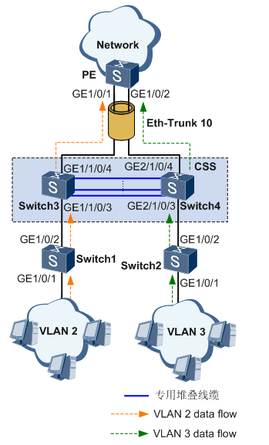

如图2-1所示，为了增加设备的容量采用设备堆叠技术，将Switch3和Switch4通过专用的堆叠电缆链接起来，对外呈现为一台逻辑交换机。为了实现设备间的备份、提高可靠性，采用跨框Eth-Trunk接口技术，将不同设备上的物理接口加入同一个Eth-Trunk接口。在网络无任何故障情况下，在PE设备上查看成员口信息时，发现VLAN2的数据流量通过成员口GE1/0/2转发，而不是通过成员口GE1/0/1转发，VLAN3的数据流量通过成员口GE1/0/2转发。
为了有效保证VLAN2的数据流量通过成员口GE1/0/1转发，VLAN3的数据流量通过成员口GE1/0/2转发，可在堆叠设备上使能Eth-Trunk接口本地流量优先转发功能。

场景配置思路
采用如下的思路配置Eth-Trunk接口本地流量优先转发功能：
            - 创建Eth-Trunk接口。
            - 加入Eth-Trunk的成员接口。
            - 使能Eth-Trunk接口本地流量优先转发功能。
            - 配置二层转发功能。

配置举例
- 创建Eth-Trunk接口，并配置允许通过的VLAN
# 配置CSS。
<Quidway> system-view
[Quidway] sysname CSS
[CSS] interface eth-trunk 10
[CSS-Eth-Trunk10] port link-type trunk
[CSS-Eth-Trunk10] port trunk allow-pass vlan all
[CSS-Eth-Trunk10] quit
# 配置PE。
<Quidway> system-view
[Quidway] sysname PE
[PE] interface eth-trunk 10
[PE-Eth-Trunk10] port link-type trunk
[PE-Eth-Trunk10] port trunk allow-pass vlan all
[PE-Eth-Trunk10] quit
- 加入Eth-Trunk的成员接口
# 配置CSS。
[CSS] interface gigabitethernet 1/1/0/4
[CSS-GigabitEthernet1/1/0/4] eth-trunk 10
[CSS-GigabitEthernet1/1/0/4] quit
[CSS] interface gigabitethernet 2/1/0/4
[CSS-GigabitEthernet2/1/0/4] eth-trunk 10
[CSS-GigabitEthernet2/1/0/4] quit
# 配置PE。
[PE] interface gigabitethernet 1/0/1
[PE-GigabitEthernet1/0/1] eth-trunk 10
[PE-GigabitEthernet1/0/1] quit
[PE] interface gigabitethernet 1/0/2
[PE-GigabitEthernet1/0/2] eth-trunk 10
[PE-GigabitEthernet1/0/2] quit
- 在堆叠设备CSS上使能Eth-Trunk接口本地流量优先转发功能
[CSS] interface eth-trunk 10
[CSS-Eth-Trunk10] local-preference enable
[CSS-Eth-Trunk10] quit
- 配置二层转发功能
# 配置CSS。
[CSS] vlan batch 2 3
[CSS] interface gigabitethernet 1/1/0/3
[CSS-GigabitEthernet1/1/0/3] port link-type trunk
[CSS-GigabitEthernet1/1/0/3] port trunk allow-pass vlan 2
[CSS-GigabitEthernet1/1/0/3] quit
[CSS] interface gigabitethernet 2/1/0/3
[CSS-GigabitEthernet2/1/0/3] port link-type trunk
[CSS-GigabitEthernet2/1/0/3] port trunk allow-pass vlan 3
[CSS-GigabitEthernet2/1/0/3] quit
# 配置Switch1。
<Quidway> system-view
[Quidway] sysname Switch1
[Switch1] vlan 2
[Switch1-vlan2] quit
[Switch1] interface gigabitethernet 1/0/1
[Switch1-GigabitEthernet1/0/1] port link-type trunk
[Switch1-GigabitEthernet1/0/1] port trunk allow-pass vlan 2
[Switch1-GigabitEthernet1/0/1] quit
[Switch1] interface gigabitethernet 1/0/2
[Switch1-GigabitEthernet1/0/2] port link-type trunk
[Switch1-GigabitEthernet1/0/2] port trunk allow-pass vlan 2
[Switch1-GigabitEthernet1/0/2] quit
# 配置Switch2。
<Quidway> system-view
[Quidway] sysname Switch2
[Switch2] vlan 3
[Switch2-vlan3] quit
[Switch2] interface gigabitethernet 1/0/1
[Switch2-GigabitEthernet1/0/1] port link-type trunk
[Switch2-GigabitEthernet1/0/1] port trunk allow-pass vlan 3
[Switch2-GigabitEthernet1/0/1] quit
[Switch2] interface gigabitethernet 1/0/2
[Switch2-GigabitEthernet1/0/2] port link-type trunk
[Switch2-GigabitEthernet1/0/2] port trunk allow-pass vlan 3
[Switch2-GigabitEthernet1/0/2] quit
- 检查配置结果
上述配置成功后，在任意视图下执行命令display trunkmembership eth-trunk，可以看到Eth-Trunk接口的成员口信息。例如：以CSS的显示为例。
<CSS> display trunkmembership eth-trunk 10
Trunk ID: 10
used status: VALID
TYPE: ethernet
Working Mode : Normal
Number Of Ports in Trunk = 2
Number Of UP Ports in Trunk = 2
operate status: up

Interface GigabitEthernet1/1/0/4, valid, operate up, weight=1
Interface GigabitEthernet2/1/0/4, valid, operate up, weight=1
配置文件：
CSS的配置文件
#
sysname CSS
#
vlan batch 2 3
#
interface Eth-Trunk10
port link-type trunk
port trunk allow-pass vlan 2 to 4094
#
interface GigabitEthernet1/1/0/3
port link-type trunk
port trunk allow-pass vlan 2
#
interface GigabitEthernet2/1/0/3
port link-type trunk
port trunk allow-pass vlan 3
#
interface GigabitEthernet1/1/0/4
eth-trunk 10
#
interface GigabitEthernet2/1/0/4
eth-trunk 10
#
return
PE的配置文件
#
sysname PE
#
interface Eth-Trunk10
port link-type trunk
port trunk allow-pass vlan 2 to 4094
#
interface GigabitEthernet1/0/1
eth-trunk 10
#
interface GigabitEthernet1/0/2
eth-trunk 10
#
return
Switch1的配置文件
#
sysname Switch1
#
vlan batch 2
#
interface GigabitEthernet1/0/1
port link-type trunk
port trunk allow-pass vlan 2
#
interface GigabitEthernet1/0/2
port link-type trunk
port trunk allow-pass vlan 2
#
return
Switch2的配置文件
#
sysname Switch2
#
vlan batch 3
#
interface GigabitEthernet1/0/1
port link-type trunk
port trunk allow-pass vlan 3
#
interface GigabitEthernet1/0/2
port link-type trunk
port trunk allow-pass vlan 3
#
return

开局注意事项

注意事项1 Eth-Trunk是否根据交换机应用场景重新设置负载分担方式？
详细说明：需要根据现网上的流量模型设置不同的负载分担方式。缺省情况下:
盒式交换机中S3300HI、S5300HI、S5306、S6300、S5710EI系列交换机上Eth-Trunk接口的负载分担模式为src-dst-ip；其他盒式交换机上Eth-Trunk接口的负载分担模式为src-dst-mac；
框式交换机上Eth-Trunk接口的负载分担模式为src-dst-ip。
根因说明：不同的负载分担方式按照MAC/IP中的不同字段计算出端口。
判断方法：通过命令行display eth-trunk查看Hash arithmetic字段确认配置的hash方式，也可以通过Eth-Trunk端口下的BuildRun来查看配置的hash方式。
建议方案：不同的负载分担方式按照MAC/IP中的不同字段计算出端口。
涉及版本：所有版本
Eth-Trunk负载分担只对已知单播报文起作用，如果想让Eth-Trunk对广播报文、二层组播报文和未知单播报文也能负载分担，可以在系统视图下配置命令unknown-unicast load-balance。目前，S3328和S2300设备不支持该命令。

注意事项2 在组网时X40SFC/X16SFC不能与非X40SFC/X16SFC单板做ETH-TRUNK
详细说明：X40SFC/X16SFC在与非X40SFC/X16SFC单板做跨板Eth-Trunk时存在丢包问题，所以在组网时不要与X40SFC/X16SFC单板做跨板ETH-TRUNK。
根因说明：X40SFC/X16SFC不支持与非X40SFC/X16SFC单板做跨板ETH-TRUNK。
判断方法：
- 在命令行执行display device查看接口板类型是否存在X40SFC/X16SFC和非X40SFC/X16SFC 10G单板；
- 执行display eth-trunk Trunk_ID 查看eth-trunk成员是否同时包含X40SFC/X16SFC单板和非X40SFC/X16SFC单板。
涉及版本：S9300 V100R006

如何选择Eth-Trunk接口的成员口个数
详细说明：现网环境流量转发经常会有突发流量，所以Eth-Trunk接口的总带宽需要有一定的预留来保证突发流量的正常转发；为了使Eth-Trunk成员口之间能够负载分担均匀，成员口个数需要为2/4/8。
根因说明：选择Eth-Trunk接口的成员口个数需要考虑备份链路、流量突发和负载分担等方面的因素。
判断方法：查看Eth-Trunk接口上正常情况下的流量转发带宽。
建议方案：为了保证Eth-Trunk接口上突发流量的正常转发，Eth-Trunk接口的总带宽需要比接口正常转发流量带宽大30%以上；为了使Eth-Trunk成员口之间能够负载分担均匀，成员口个数需要为2/4/8。
涉及版本：所有版本。

故障处理指导

故障处理概述
链路聚合是开局中比较常用的一种特性，在应用过程中也经常遇到各种各样的问题：成员口不能被选中、静态Eth-Trunk震荡、各成员口之间负载分担不均等。常见配置错误问题：
- 盒式交换机静态Eth-Trunk两端不能协商成功：查看Eth-Trunk接口下是否配置了bpdu enable，如果不能解决问题请参考“3.3 故障现象2:静态Eth-Trunk成员口不能协商成功时如何定位”章节；
- Eth-Trunk接口下转发流量负载分担不均衡：查看转发流量的变化特征，在Eth-Trunk接口下通过命令行load-balance修改对应的负载分担模式，如果不能解决问题请参考“3.4 故障现象3:Eth-Trunk成员口流量不能负载分担时，如何定位”章节。

故障现象1:手动Eth-Trunk不能UP时如何定位

故障现象描述
手动Eth-Trunk配置相对比较简单，成员口不需要进行报文协商，默认配置下只要成员口物理状态UP即可以被Eth-Trunk选中。
可以通过以下方式查看当前Eth-Trunk的方式：通过命令行display eth-trunk下的WorkingMode字段查看是手工Trunk还是静态Trunk；在Eth-Trunk视图下查看buildrun是否有mode lacp-static配置，如果没有则是手工Eth-Trunk。

定位思路说明
采用如下的思路定位手动Eth-Trunk不能UP问题：
            - 查看手动Eth-Trunk成员口物理状态是否UP；
            - 查看Eth-Trunk接口下是否配置活动接口数目的下限阈值。

定位流程
              - 手工Eth-Trunk成员口或聚合接口down的处理流程
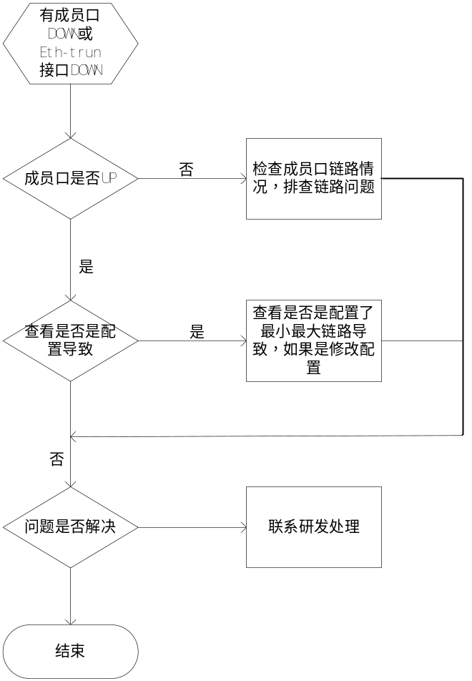

本节只适用于手工Eth-Trunk。

定位步骤
          - 检查成员口物理状态是否UP
成员口物理状态UP是被Eth-Trunk选中的前提。
通过命令行display eth-trunk查看eth-trunk接口下的成员口信息，如果成员口在Eth-Trunk下的状态为Down，通过display interface查看成员口的物理状态，如果成员口的物理状态为down，则需要检查成员口的链路状态。
display eth-trunk 1
display interface gigabitEthernet 0/0/1
          - 检查Eth-Trunk端口下的配置
通过命令行displayeth-trunk查看eth-trunk接口下是否配置了活动接口数目的下限阈值。如果eth-trunk接口下UP的成员口数目少于配置的活动接口数目的下限阈值时，Eth-Trunk状态会变为Down。设置活动接口数下限阈值的目的是为了保证最小带宽。
display eth-trunk 1
Eth-Trunk1's state information is:
WorkingMode: NORMAL Hash arithmetic: According to SIP-XOR-DIP
Least Active-linknumber: 3 Max Bandwidth-affected-linknumber: 8
Operate status: down Number Of Up Port In Trunk:1
--------------------------------------------------------------------------------
PortName Status Weight
GigabitEthernet1/0/0 UP 1
GigabitEthernet1/0/1 Down 1
缺省配置：Eth-Trunk活动接口数目下限阈值为1，活动接口数目上限阈值为8。可以通过下面的命令行来修改：
least active-linknumber link-number
max active-linknumber link-number
----结束
如果经过以上定位，手动Eth-Trunk仍不能正常UP，请搜集信息联系研发处理。

故障现象2:静态Eth-Trunk成员口不能协商成功时如何定位

故障现象描述
静态Eth-Trunk成员口需要进行LACP报文协商，可以避免单通等链路问题，所以静态Eth-Trunk应用较多。Eth-Trunk接口发生down或者震荡意味着整体业务中断，影响重大。

定位思路说明
采用如下的思路定位静态Eth-Trunk不能UP问题：
            - 查看静态Eth-Trunk成员口物理状态是否UP；
            - 查看Eth-Trunk接口下是否配置链路聚合带宽接口数的上限阈值；
            - 查看Eth-Trunk成员口是否能够正常收发LACP报文。

定位流程
              - 静态Eth-Trunk成员口或聚合接口down的处理流程
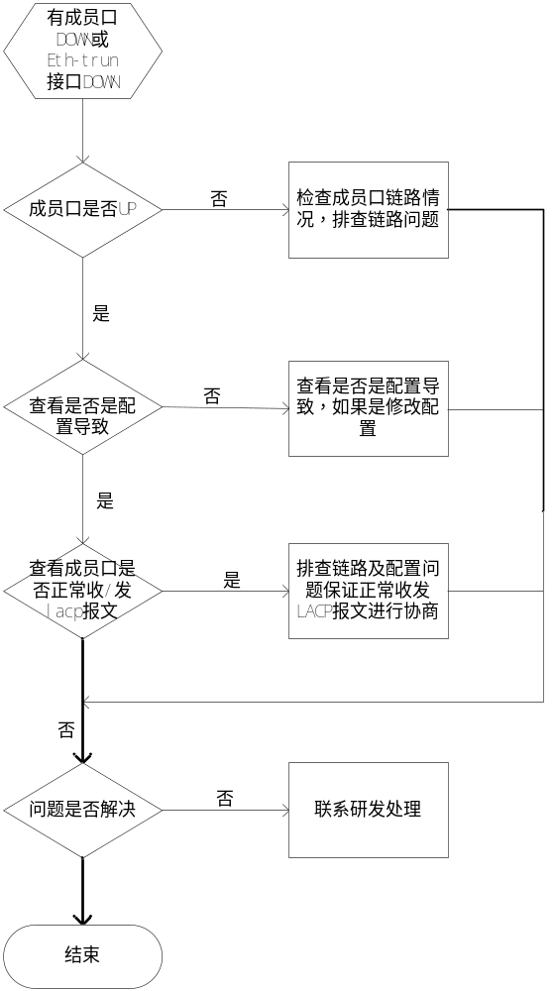

本节只适用于静态Eth-Trunk。

定位步骤
          - 检查成员口物理状态是否UP
成员口物理状态稳定UP是被Eth-Trunk选中的前提，成员口状态震荡会导致Eth-Trunk接口状态不断变化，进而会导致业务中断。
通过命令行display eth-trunk查看Eth-Trunk接口下的成员口信息，如果成员口在Eth-Trunk下的状态为Unselected，通过display interface查看成员口的物理状态，如果成员口的物理状态为down，则需要检查成员口的链路状态。
display eth-trunk 1
display interface gigabitEthernet 0/0/1
          - 检查Eth-Trunk端口下的配置
查看Eth-Trunk两端配置是否对等。因涉及到设备报文的协商，需要两端都配置为静态模式，Eth-Trunk下的其他配置也都建议配置对等。
通过命令行display eth-trunk查看eth-trunk下是否配置了活动接口数目的上限阈值和下限阈值。如果eth-trunk端口下UP的成员口数目少于配置的活动接口数目的下限阈值，则Eth-Trunk状态会变为Down。
display eth-trunk 1
Eth-Trunk1's state information is:
Local:
LAG ID: 1 WorkingMode: STATIC
Preempt Delay: Disabled Hash arithmetic: According to SIP-XOR-DIP
System Priority: 32768 System ID: 0000-0a88-15cc
Least Active-linknumber: 1 Max Active-linknumber: 8
Operate status: down Number Of Up Port In Trunk: 0
--------------------------------------------------------------------------------
ActorPortName Status PortType PortPri PortNo PortKey PortState Weight
GigabitEthernet3/0/1 Unselect 1GE 32768 1 305 10100010 1
Partner:
--------------------------------------------------------------------------------
ActorPortName SysPri SystemID PortPri PortNo PortKey PortState GigabitEthernet3/0/1 0 0000-0000-0000 0 0 0 10100011
缺省配置：Eth-Trunk活动接口数目下限阈值为1，活动接口数目上限阈值为8。可以通过下面的命令行来修改：
least active-linknumber link-number
max active-linknumber link-number
另外，还可以通过命令行max bandwidth-affected-linknumber配置影响链路聚合带宽接口数目的上限阈值，当Eth-Trunk口处于UP状态的成员端口数达到上限阈值后，之后再发生的成员端口链路状态改变不影响Trunk的带宽，即，成员端口链路UP不会使Trunk的带宽增加，成员端口链路Down也不会使Trunk的带宽减少。
如果在配置此命令前已经配置了least active-linknumber命令，则需要保证此命令所配置的上限阈值大于或等于least active-linknumber命令中设置的下限阈值。
          - 检查成员口的lacp报文是否收发正常
通过命令行display lacp statistics eth-trunk查看eth-trunk成员口下的lacp协商报文收发是否正常，报文增长数目同Eth-Trunk接口下配置的报文超时时间相关：配置fast的超时时间后，对端发送LACP报文的周期为1秒，响应性能好，但占用系统资源相对slow参数情况较大；配置slow的超时时间后，对端发送LACP报文的周期为30秒，响应性较fast低一些，但占用系统资源也比较少。两端配置的超时时间可以不一致，但为了便于维护，建议用户配置一致的LACP协议报文超时时间。
[Quidway-Eth-Trunk1] lacp timeout slow/fast
[Quidway]display lacp statistics eth-trunk 1
Eth-Trunk1's PDU statistic is:
Port LacpRevPdu LacpSentPdu MarkerRevPdu MarkerSentPdu
GigabitEthernet3/0/1 100 100 0 0
如果接收的LACP协议报文计数增长不正确，则检查是对端设备没有发出还是被本端设备收到后丢弃；如果收到的LACP报文计数不正确，需要根据下面的步骤检查为什么本端口没有正常发出LACP协议报文。
S2300、S3300SI、S3300EI、S5300EI、S5300SI及S5710LI设备：通过bpdu寄存器来上抓LACP报文进行处理，如果对端设备发出LACP报文而本端设备没收到，需要查看Eth-Trunk接口上是不是使能bpdu enable。
S9300和其他盒式设备：通过ACL来上抓LACP报文进行处理，如果对端设备发出LACP报文而本端设备没收到，需要查看下ACL是否正常下发：
V1R2版本：隐藏模式下查看: display acl item resource slot slot_number apptype cpcar 50, 查看是否存在lacp对应一栏的PHYEntryId；
V1R3及之后版本：隐藏模式或诊断模式下查看: display bcmfpi resource slot 5 acl app-resource service-name cp-car 50, 查看是否存在lacp对应一栏的PHYEntryId。
另外，对于静态Eth-Trunk发生震荡的故障，需要通过命令行display cpu-usage查看是否是因为CPU高导致LACP报文超时，找到CPU占用比较高的模块确认此时交换机在处理什么业务。
----结束
如果经过以上定位，静态Eth-Trunk仍不能正常协商成功，请搜集信息联系研发处理。

故障现象3:Eth-Trunk成员口流量不能负载分担时，如何定位

故障现象描述
负载分担是Eth-Trunk接口的重要特点之一，也是Eth-Trunk接口咨询比较多的问题之一，转发报文是否能够负载分担开和转发的报文特征及端口上配置的的分担方式强相关。

定位思路说明
采用如下的思路定位Eth-Trunk成员口流量不能负载分担问题：
            - 确认转发报文是已知单播还是非已知单播；
            - 判断转发报文的报文特征和配置的hash方式是否一致；
            - 查看Eth-Trunk接口下被选中的成员口数。

定位流程
              - Eth-Trunk端口下流量不能进行负载分担的处理流程
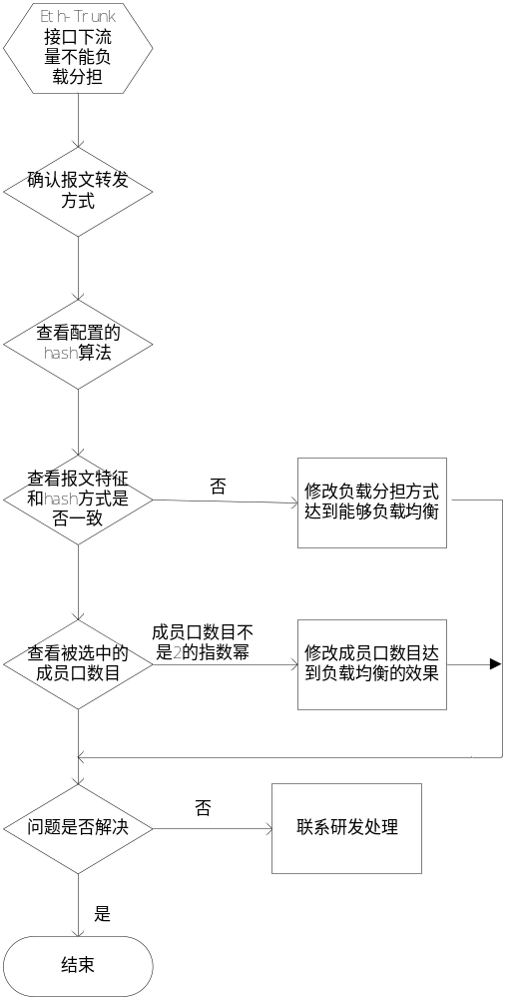

网络中出现Eth-Trunk接口下流量负载分担不均现象时，可按照下面的步骤进行排查。

定位步骤
          - 确认转发报文是已知单播还是非已知单播
因为已知单播和非已知单播的芯片转发流程不一样，且默认的hash算法也不一样，所以需要维护人员先确认转发报文是已知单播还是非已知单播。
          - 检查Eth-Trunk下的hash算法
            - 查看设备上配置的已知单播的hash方式：通过命令行display eth-trunk查看Hash arithmetic字段确认配置的hash方式；也可以通过Eth-Trunk端口下的BuildRun来查看。
缺省情况下，S2300、S3300SI、S3300EI、S5300EI、S5300SI及S5710LI设备上Eth-Trunk接口的负载分担模式为src-dst-mac；S9300和其他盒式交换机设备上Eth-Trunk接口的负载分担模式为src-des-ip。
display eth-trunk 1
Eth-Trunk1's state information is:
Local:
LAG ID: 1 WorkingMode: STATIC
Preempt Delay: Disabled Hash arithmetic: According to SIP-XOR-DIP
System Priority: 32768 System ID: 0000-0a88-15cc
Least Active-linknumber: 1 Max Active-linknumber: 8
Operate status: down Number Of Up Port In Trunk: 0
--------------------------------------------------------------------------------
ActorPortName Status PortType PortPri PortNo PortKey PortState Weight
GigabitEthernet3/0/1 Unselect 1GE 32768 1 305 10100010 1
Partner:
--------------------------------------------------------------------------------
ActorPortName SysPri SystemID PortPri PortNo PortKey PortState GigabitEthernet3/0/1 0 0000-0000-0000 0 0 0 10100011
            - 对于非已知单播，负载分担的缺省值：未知单播、广播、二层组播为SMAC or DMAC；三层组播为SIP or DIP。另外可以通过命令行unknown-unicast load-balance 进行修改。
[Quidway]unknown-unicast load-balance ?
dmac Destination MAC hash arithmetic
enhanced Enhanced hash arithmetic
smac Source MAC hash arithmetic
smacxordmac According to MAC hash arithmetic
            - 如果配置了增强hash，可以通过命令行display load-balance-profile来查看针对每一种特征报文的hash方式。增强hash全局只有一个模板，对已知单播和非已知单播同样生效，针对不同报文类型选取不同的字段进行计算。
[Quidway] display load-balance-profile test
Load-balance-profile: test
Packet HashField
- - - - - - - - - - - - - - - - - - - - - - - - - - - - - -
IPV4 sip dip
IPV6 sip dip
L2 smac dmac vlan
MPLS top-label 2nd-label
          - 判断转发报文的报文特征和配置的hash方式是否一致
确认Eth-Trunk接口的转发报文的报文特征和配置的hash方式是否一致，如果不一致，如转发报文的MAC地址变化而设置的hash方式为SIP，则无法负载分担。
每一种Hash方式根据对应字段的特定bit位进行计算，如果SIP/MAC字段变化的bit没有参与hash计算，即使转发报文的报文特征和配置的hash方式一致流量也不能负载分担开，此时就需要使用增强hash模板了。另外，部分特殊报文如MPLS报文转发也需要应用增强模板。
          - 查看Eth-Trunk接口下被选中的成员口数
如果转发报文是已知单播，且为普通hash方式，假设被Eth-Trunk选中的成员口数为x：x个端口在8条表项上平均分布，当x为2的指数倍且报文的变化次数是x的整数倍时，会负载分担均衡；当x不是2的倍数时，无法负载分担均衡；
如果转发报文是非已知单播，且为普通的hash方式，假设被Eth-Trunk选中的成员口数为x：x个端口在16条表项上平均分布，当x为2的指数倍且报文的变化次数是x的整数倍时，会负载分担均衡；当x不是2的倍数时，无法负载分担均衡；
如果配置了增强hash，会将端口个数也参与计算，使得hash更为均匀。
----结束
如果经过以上定位，Eth-Trunk接口下成员口转发流量仍不能负载分担开，请搜集信息联系研发处理。

信息采集方法
如果根据定位指导仍然无法定位现网问题，在问题反馈到研发时，请反馈以下信息（对于涉及非华为设备的，请按照对应的命令手册采集相关信息）：

网络拓扑
在反馈网络拓扑信息时，需要细化到设备名、系统MAC、互联端口名。

display命令列表
命令 | 说明
display version | 采集版本信息
display device | 采集设备状态信息
display patch-information | 采集补丁信息
display cpu-usage （slot slot-id） | 采集CPU使用率
display memory-usage （slot slot-id） | 采集内存使用率
display current-configuration | 采集整机配置
display interface | 采集所有端口的流量（采集两次，每隔5分钟采集一次）
display eth-trunk | 查看eth-trunk接口的配置信息
display trunkfwdtbl eth-trunk | 查看eth-trunk的转发表
display lacp statistics eth-trunk | 查看静态模式下的LACP报文收发统计信息(需要采集多次)
display interface eth-trunk | 查看eth-trunk接口的状态信息
display trunkmembership eth-trunk | 查看eth-trunk的成员口信息
display logbuffer | 采集日志缓冲区信息
display trapbuffer | 采集告警缓冲区信息
reset lacp statistics eth-trunk | 清除LACP收发报文的统计信息

收集交换机日志和诊断日志信息：

框式交换机
- 诊断信息的收集方法：
display diagnostic-information
- 日志文件和诊断日志：
- Step 1: 普通模式下使用save logfile命令保存配置文件。
- Step 2: 隐藏模式（V2R1版本后的诊断模式下）使用save diag-logfile保存诊断日志文件。
- Step 3: 在PC上启动FTP Server，将主用日志文件和诊断日志文件取回PC。
- S9300，S7700系列框式交换机主用主控板的日志文件在Cfcard:/logfile路径下，备用主控板的日志文件在slave#cfcard:/logfile目录下。
- 相应的日志文件名称为：
版本信息 | 日志文件 | 诊断日志
V100R002 | log.txt | diag.txt
V100R003 | log.log | log.dblg
V100R006 | log.log | log.dblg
V200R001 | log.log | log.dblg

- 主用主控板的日志文件和诊断日志文件必须采集，如果故障涉及主备倒换，备用主控板复位等故障，则必须采集备用主控板的日志文件和诊断日志。如果涉及堆叠系统的分裂等故障，需采集所有4块主控板中的日志和诊断日志。
- 当日志文件的大小超过阈值时，交换机会自动将日志文件归档，并以zip文件的格式保存。如：2012-11-27.05-00-25.log.zip，2012-11-15.05-22-32.diag.zip分别为归档的日志文件和归档的诊断日志。其中文件名表示归档的时间，因此必须采集问题故障时刻的日志和诊断日志。
- 如果无法使用FTP服务器，需要使用more命令采集，如：more log.log。V100R003及之后版本的诊断日志需要在使用display diag-logfile 命令(V100R003/V100R006在隐藏模式下，V200R001及之后版本在诊断模式下)收集，如：display diag-logfile cfcard:/logfile/log.dblg。如果日志文件较大，采集时间会非常长，建议尽量使用FTP下载日志文件。

盒式交换机
- 诊断信息收集：
display diagnostic-information
- 日志：
V100R003和V100R005版本：
- Step 1: 使用display logbuffer收集缓存日志
- Step 2: 使用display trapbuffer收集设备告警缓存信息
盒式交换机V100R006版本开始加入了日志文件记录功能，故需要采集日志文件。
- Step 1:普通模式下使用save logfile命令保存下设备的配置文件。
- Step2: 在PC上启动FTP Server，将主用日志文件和诊断日志文件取回PC。
- 盒式交换机的日志文件在flash:/syslogfile和flash:/resetinfo目录下。
- 堆叠系统中，如果涉及分裂和复位故障，需要收集所有相关设备中的日志文件。
- 盒式交换机日志文件信息比较少，请将syslogfile和resetinfo目录所有文件返回研发分析。
- 如果设备上不存在syslogfile或者resetinfo，可能是部分形态设备由于硬件限制没有日志记录，可以不采集。

典型故障案例

故障案例1：两端LACP选择标准不同导致协商失败的故障案例

故障现象描述及组网
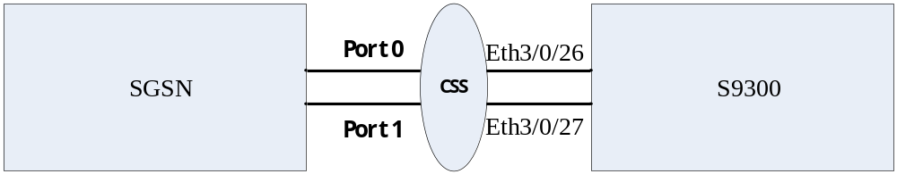

SGSN与S9300通过Eth-trunk对接，Eth-trunk中绑定两个100M成员端口，Eth-trunk配置为LACP模式。分别在SGSN、S9300上将其中一个对接成员端口修改为10M全双工，两个成员端口都协商失败，整个Eth-trunk接口down。

问题根因说明
S9300进行端口选择时默认根据端口的ACP优先级进行选择，优先选择LACP优先级低的端口，而SGSN根据端口速率进行选择，优先选择高速率端口。当SGSN侧低速率端口的LACP优先级低时，两端因选择标准不一致导致协商失败。

问题判断方法
Eth-Trunk成员口能够正常协商成功并被选中：
[S9306]display eth-trunk 1
Eth-Trunk89's state information is:
Local:
LAG ID: 89 WorkingMode: STATIC
Preempt Delay: Disabled Hash arithmetic: According to SA-XOR-DA
System Priority: 32768 System ID: 0025-9eb5-ccd4
Least Active-linknumber: 1 Max Active-linknumber: 8
Operate status: up Number Of Up Port In Trunk: 2
------------------------------------------------------------------------------
ActorPortName Status PortType PortPri PortNo PortKey PortState Weight
Ethernet3/0/26 Selected 100M 32768 1562 22817 11111100 1
Ethernet3/0/27 Selected 100M 32768 1563 22817 11111100 1
Partner:
------------------------------------------------------------------------------
ActorPortName SysPri SystemID PortPri PortNo PortKey PortState
Ethernet3/0/26 0 2e3e-5eed-edff 0 7 512 11111100
Ethernet3/0/27 0 2e3e-5eed-edff 0 8 512 11111100
修改Ethernet3/0/26及对端SGSN对应端口为10M全双工后，聚合组中两个端口均无法协商成功：
[S9306]display eth-trunk 89
Eth-Trunk89's state information is:
Local:
LAG ID: 89 WorkingMode: STATIC
Preempt Delay: Disabled Hash arithmetic: According to SA-XOR-DA
System Priority: 32768 System ID: 0025-9eb5-ccd4
Least Active-linknumber: 1 Max Active-linknumber: 8
Operate status: down Number Of Up Port In Trunk: 0
------------------------------------------------------------------------------
ActorPortName Status PortType PortPri PortNo PortKey PortState Weight
Ethernet3/0/26 Unselect 10M 32768 1562 22801 11110000 1
Ethernet3/0/27 Unselect 100M 32768 1563 22817 11100000 1
Partner:
------------------------------------------------------------------------------
ActorPortName SysPri SystemID PortPri PortNo PortKey PortState
Ethernet3/0/26 0 2e3e-5eed-edff 0 7 256 11100000
Ethernet3/0/27 0 2e3e-5eed-edff 0 8 512 11110000
从Eth-Trunk信息可以看到，由于两个成员端口的聚合Key（PortKey字段）值不同，根据LACP标准协议只能有一个端口被选中。
SCSN的LACP系统优先级为0，S9300的LACP系统优先级为32768，值越小优先级越高，S9300作为备设备，会根据对端SGSN侧端口的LACP优先级（PortPri，PortNo字段）决定本端端口的选择。SGSN侧连接S9300的两个端口，PortPri相同均为0，端口号PortNo小的优先被选中。而SGSN侧根据端口速率进行选择，连接S9300 Ethernet3/0/27的端口速率高，因此SGSN认为连接S9300 Ethernet3/0/27的端口可选中。
最终导致两端任一端口都无法选中，整个Eth-Trunk down。

解决方案
在与SGSN对接时，将S9300的端口选择方式调整为根据速率选择：
[Quidway-Eth-Trunk0]lacp selected speed

经验及总结
LACP作为标准协议，但在很多实现细节上没有统一的标准。不同产品、不同厂商在具体实现时可能存在差异。在定位此类问题时，多从交互报文、协商状态上进行分析。
LACP协商报文中的端口状态各字节含义见1.1.3 链路聚合特性中的LACP协议章节。

故障案例2: Eth-trunk成员端口down导致业务中断的故障案例

故障现象描述及组网
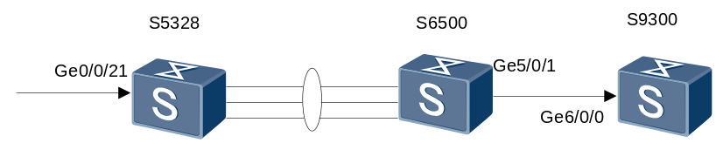

所有端口加入VLAN 100，测试流量从S5328（V100R006C00SPC800版本） Ge0/0/21进入，通过互联的聚合链路，从S6500的Ge5/0/1端口转发出去，到达S9300的Ge6/0/0端口。
S5328和S6500聚合链路的对接信息：
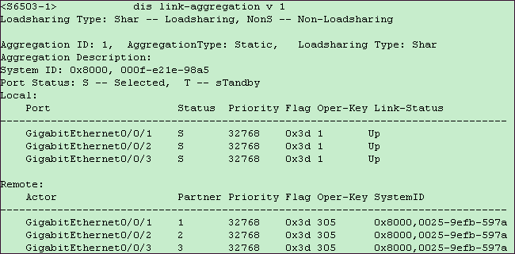

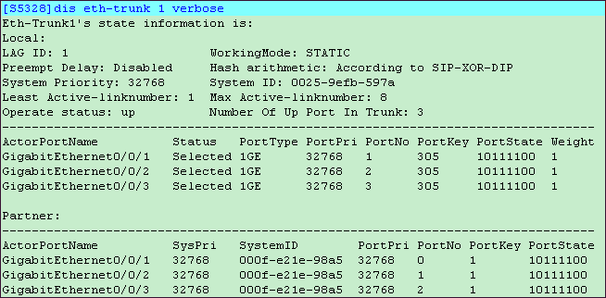

当拔出链路聚合成员端口Ge0/0/2的光纤后（两端Ge0/0/2均down），业务流量中断30秒左右。

问题根因说明
从配置分析，S5328全局使能STP， S6500全局没有使能STP，但S6500端口可以透传STP报文，S5328收到来自S9300的STP报文进行协商：
[S5328]dis stp brief
MSTID Port Role STP State Protection
0 Eth-Trunk1 ROOT FORWARDING NONE
0 GigabitEthernet0/0/21 DESI FORWARDING NONE
<S6503-1>dis stp brief
Protocol Status :disabled
Protocol Std. :IEEE 802.1s
Version :3
CIST Bridge-Prio. :32768
MAC address :000f-e21e-98a5
Max age(s) :20
Forward delay(s) :15
Hello time(s) :2
Max hops :20
Eth-trunk的STP cost值计算方法：单个成员端口cost值/成员端口个数。S5300 GE端口默认的cost值为20000/。当Eth-trunk 1中三个成员端口均up时，Eth-trunk 1的STP cost值为6666（20000/3），将Ge0/0/2的光纤拔出，Eth-trunk 1中只有两个成员端口up时，其STP cost值为10000（20000/2）。STP在进行端口角色选择时，会根据端口的STP cost值计算路径开销。
S5300上Eth-trunk 1为根端口，当Eth-trunk 1的STP cost值发生变化后，会触发STP重新计算，Ge0/0/21重新收敛。收敛过程中流量会中断。

问题判断方法
Eth-trunk成员端口down后，在S5328上查看端口的STP状态，GE0/0/21进入STP慢收敛。

解决方案
将S5328的GE0/0/21端口配置成STP边缘端口。

经验总结
全局使能STP的设备上，对于对端未使能STP的端口，建议配置成STP边缘端口或去使能STP。

故障案例3: ETH-TRUNK负载分担不均的故障案例

故障现象描述及组网
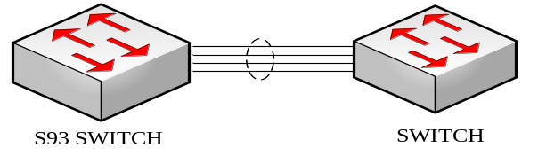

S93与其它设备Eth-Trunk对接，发现交换机上流量转发负载分担严重不均。

问题根因说明
负载分担不均的原因一般为以下两种：
- 转发报文特征比较单一，无法负载分担；
- 配置的流量负载分担方式不对。

问题判断方法
镜像抓包，根据抓包信息分析通过ETH-TRUNK的流量特征，这里以wrieshark抓包工具为例介绍一下Wireshark分析方法。
            - 按照下图点击统计按钮，根据报文特征选择Ethernet或IPV4或TCP或UDP。
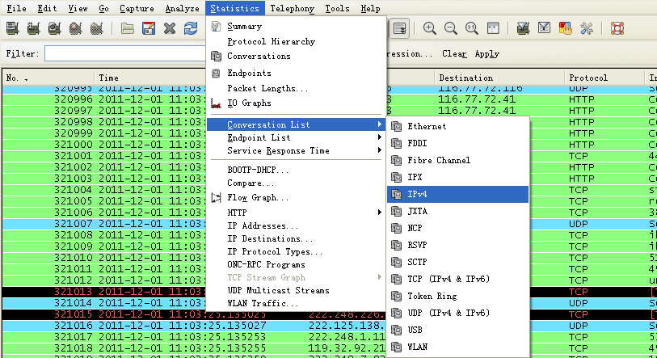

            - 选择IPv4分析结果如下，查找packets值比较大的流量特征分布，可以看出流量模型中源IP和目的IP分布比较均匀，可以尝试src-dst-ip的负载分担方式。
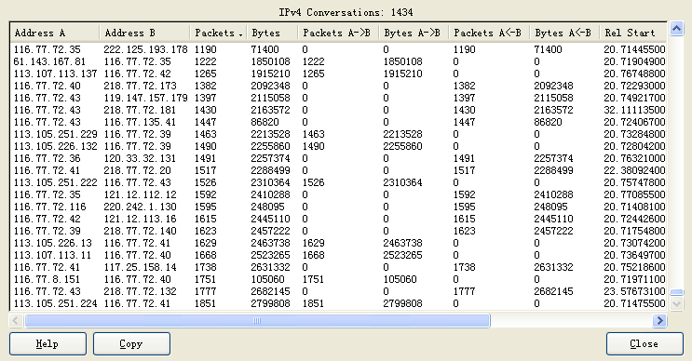

            - 选择Ethernet分析结果如下，查找packets值比较大的流量特征分布，可以看出源只有两种流量，说明基于源MAC和目的MAC是无法负载分担的。
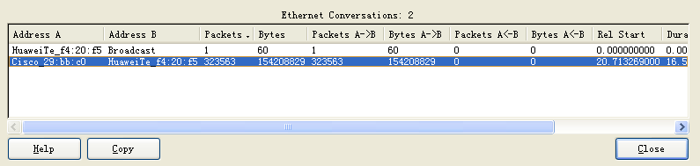

解决方案
根据流量特征的分布情况，配置负载分担方式：
如果源MAC和目的MAC比较分散，负载分担方式可以选择src-dst-mac；
如果源IP和目的IP比较分散，负载分担方式可以选择src-dst-ip；
如果上述两种方式负载分担仍不够均匀，可以选择enhanced增强模板，增强负载分担模板可以对二层、IPV4、IPV6和MPLS流量特征分别自定义增强模板。

经验总结
负载分担不均问题和流量模型、负载分担方式有关，处理这种问题首先尝试各种负载分担方式能否解决，如果修改负载分担方式不能解决，肯定是网络中的流量模型比较单一的原因。

FAQ

是否可以将电口和光口加入同一个Eth-Trunk？
Eth-Trunk成员口是否能够被选中和端口模式（电口/光口）无关，所以可以将电口和光口加入同一个Eth-Trunk。

是否可以将不同带宽的端口加入同一个Eth-Trunk？
不能将不同带宽的端口加入同一个Eth-Trunk，在加入的时候已经做了互斥检查。但V1R2C00SPC200版本因为10GE端口也显示成GigabitEthernet，所以GE端口可以和10GE端口加入同一个Eth-Trunk，但是对于静态Trunk，根据LACP协议规范，只有相同带宽的成员口才能协商成功。

堆叠场景下为什么流量没有从Eth-Trunk所有的成员口转发?
在堆叠设备CSS场景中，当堆叠设备转发流量时，Eth-Trunk接口通过HASH算法可能会选择跨框的成员口，由此增加了跨框设备之间的带宽承载压力，也降低了流量转发效率。为了解决这个问题，可通过本命令使能Eth-Trunk接口本地流量优先转发功能。即，从本框进入的流量优先通过本框的成员口转发。如果本框没有成员口，再从跨框成员口转发。这样可以有效地节省框间带宽，提高流量转发效率。
使能Eth-Trunk接口本地流量优先转发功能前必须确保本框Eth-Trunk接口出接口的带宽足以承载本框转发的流量，防止发生丢包。
框式交换机从V100R006版本开始，缺省情况下，已经使能了跨框Eth-Trunk接口本地流量优先转发功能。
[Quidway-Eth-Trunk1]undo local-preference enable

Eth-Trunk是否支持抢占功能？
Eth-Trunk支持抢占功能，配置命令行如下：
[Quidway-Eth-Trunk10]lacp preempt enable
如果当前链路聚合模式不是LACP静态模式，lacp preempt enable命令不可用。在LACP静态模式下，当活动链路中出现故障链路时，系统会从备用链路中选择优先级最高的链路替代故障链路；如果被替代的故障链路恢复了正常，而且该链路的优先级又高于替代自己的链路。这种情况下，如果使能了LACP优先级抢占功能，高优先级链路会抢占低优先级链路，回切到活动状态。
要求Eth-Trunk两端LACP抢占功能使能情况配置一致，即：统一使能或不使能。

静态Eth-Trunk中如何确定聚合链路的主动端和被动端
静态Eth-Trunk中会按照主设备侧的端口优先级进行选路，聚合链路两端的主动端和被动端按照如下方法来确定：
- 根据聚合链路两端设备的系统LACP优先级来确定：命令行display eth-trunk中“System Priority”字段和Partner中的“SysPri”字段分别代表本端和对端设备的系统LACP优先级，值越小优先级越高，缺省情况下该值都为32768；
- 如果聚合链路两端的系统LACP优先级相同，则按照链路两端设备的系统MAC地址来确定主备角色，MAC地址越小优先级越高。命令行display eth-trunk中“System ID”字段和Partner中的“SystemID”字段分别代表本端和对端设备的系统MAC地址。

静态Eth-Trunk中如何在成员口间进行选路
当成员口的端口状态不一致时，交换机默认按照端口的优先级进行选路:
- 先查看主设备不同成员口的LACP优先级，值越小优先级越高，缺省情况下该值都为32768；
- 如果成员口的LACP优先级相同，则按照成员口的端口号进行选择，值越小优先级越高。

PPPOE报文和普通数据报文在负载分担计算时有什么不同
PPPOE报文在Eth-Trunk接口负载分担计算选路时只会选择二层头参与计算，而IP头不会参与计算选路，所以对于PPPOE报文请选择源MAC或者目的MAC相关的负载分担方法。

Eth-Trunk debug命令参考
命令 | 说明
debugging trunk event | 打开Eth-Trunk事件通知调试开关
debugging trunk {lacp-pdu | lagmsg } | 打开LACP报文/协议消息调试开关
debugging trunk msg | 打开Eth-Trunk消息调试开关
debugging trunk state-machine | 打开Eth-Trunk状态机调试开关
debugging trunk updown | 打开Eth-Trunk成员口Up/Down信息调试开关
debugging trunk error | 打开Eth-Trunk差错信息调试开关
debugging trunk | 打开Eth-Trunk信息调试开关

缩略语
LACP | Link Aggregation Control Protocol | 链路聚合控制协议

